Włodawa, dnia 30 czerwca 2025 roku

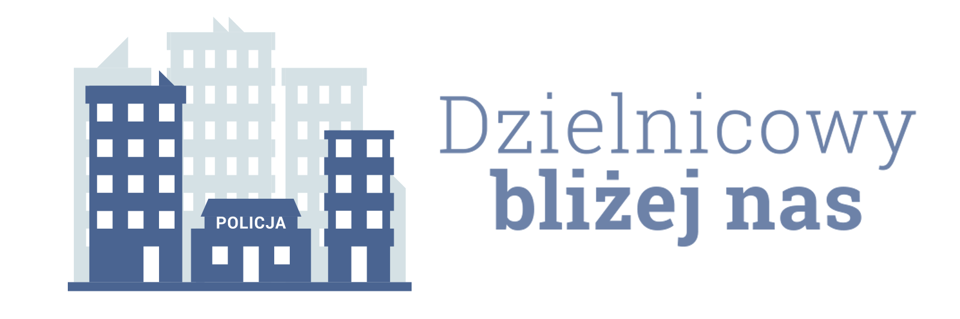

Informacja dotycząca realizacji planu
działania priorytetowego dla rejonu służbowego numer 1
na okres od 1 lipca 2025 roku do 31 grudnia 2025 roku

1. Charakterystyka zdiagnozowanego zagrożenia w rejonie służbowym.

W podległym rejonie służbowym numer 1 zdiagnozowanym zagrożeniem wymagającym długoterminowych czynności są oczekiwania rodziców jak i nauczycieli związane ze zwiększeniem świadomości na temat przemocy i agresji propagowanych za pomocą cyfrowych środków przekazu wśród dzieci wieku szkolnym. Zagrożenie zdiagnozowano w Szkole Podstawowej numer 3 we Włodawie. W pierwszej połowie 2025 odnotowano 6 zgłoszeń od rodziców, pedagoga szkolnego oraz nauczycieli dotyczących przedmiotowego zagadnienia.

2. Zakładany cel do osiągnięcia.

Miernikiem oceny zakładanego celu będzie zorganizowanie co najmniej 5 spotkań z dziećmi w wieku szkolnym

3. Proponowane działania wraz z terminami realizacji poszczególnych etapów/zadań.

- nawiązanie kontaktu z dyrekcją Szkoły Podstawowej nr 3 we Włodawie celem ustalenia cyklu spotkań z dziećmi w szkole wrzesień 2025;
- spotkania w klasach Szkoły Podstawowej nr 3 we Włodawie wrzesień-listopad 2025.

4. Podmioty współpracujące w realizacji działania priorytetowego, wraz ze wskazaniem
planowanych przez nie do realizacji zadań.
- pedagodzy i nauczyciele Szkoły Podstawowej nr 3 we Włodawie – przekazywanie informacji i uświadamianie.

5. Proponowany sposób przekazania społeczności rejonu informacji o działaniu
priorytetowym.
- strona internetowa KPP Włodawa – zamieszczenie informacji
- lokalne media – zamieszczenie informacji

starszy aspirant Piotr Żmuda

